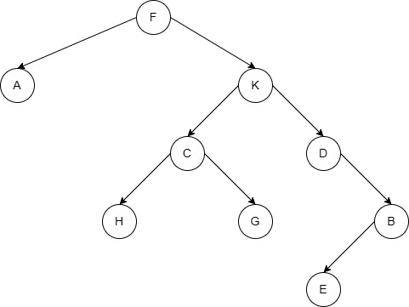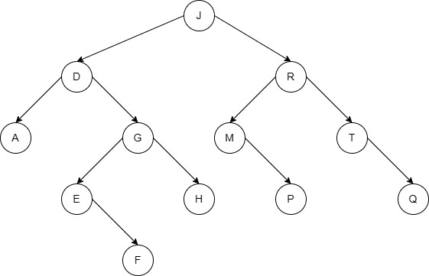Ini hanya tugas contoh, yang isinya juga Cuma coba-coba.

1. Bagaimana
2. Apa yang di maaksud …
3. alaman Sampul ○ Berisi identitas seluruh anggota kelompok ○ Terdapat logo polije dan TIF, ditambahkan logo produk dan mitra (jika ada) ○ Berisi identitas program studi (Reguler, Bondowoso, atau Internasional) II. Ringkasan Ringkasan usulan maksimal 500 kata yang memuat permasalahan dan solusi. Solusi Berupa penjelasan singkat aplikasi yang sudah dihasilkan. Uraian secara cermat dan singkat hasil pengujian aplikasi yang sudah dihasilkan dan ditulis dengan jarak satu spasi. III. Pendahuluan Bagian pendahuluan maksimum 2000 kata yang berisi uraian analisis situasi dan permasalahan. IV. Rancangan Sistem Bagian ini harus mencakup : ● Use Case Diagram / Activity Diagram ● Entity Relational Diagram (ERD) Database ● Application Programing Interface (API) Testing dan Documentation V. Solusi Permasalahan Bagian ini harus mencakup : ● Panduan Penggunaan Aplikasi Web (manual book) ● Panduan Penggunaan Aplikasi Mobile (manual book) VI. Hasil Pengujian Bagian ini harus mencakup : ● Hasil Pengujian Black Box Testing/Skenario Test seluruh fitur Web ● Hasil Pengujian Black Box Testing/Skenario Test seluruh fitur Mobile ● Usability Testing Prototype Aplikasi Menggunakan Maze ● User Acceptance Testing (UAT) Aplikasi dengan Mitra / Calon pengguna VII. Lampiran ● Tabel Pembagian